检测报告公开信息表
报告编号 | BPT2024307(ZJCY)
受检单位名称 | 常熟市华实精工机械有限公司
单位地址 | 江苏省苏州市常熟市碧溪新区扬子江大道162号
联系人 | 唐群
技术服务项目组人员 | 沈燕明、冯前程、沈琪、孙娜
现场调查日期及人员 | 2024.9.30 | 沈燕明、冯前程
现场采样检测日期、人员 | 2024.11.08 | 沈燕明、冯前程
受检单位陪同人 | 唐群
现场调查照片 | 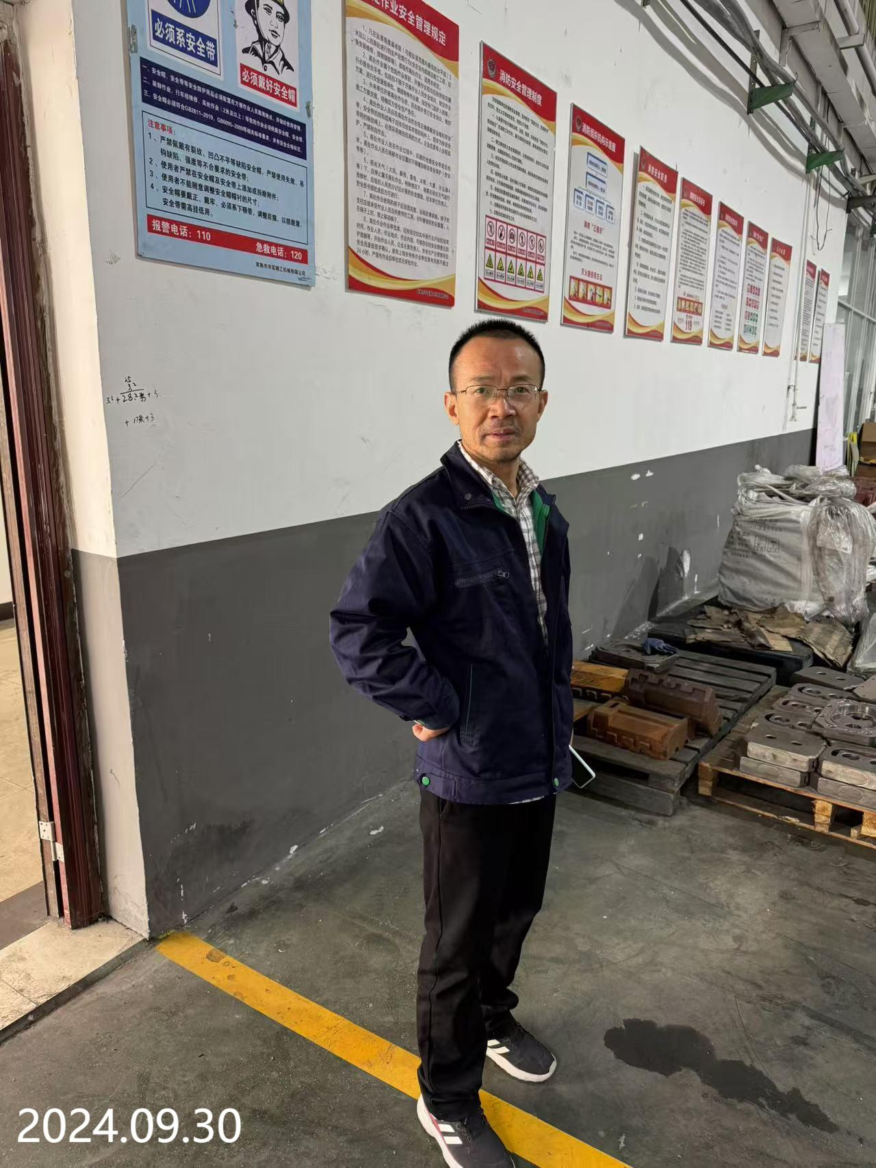
现场采样检测照片 | 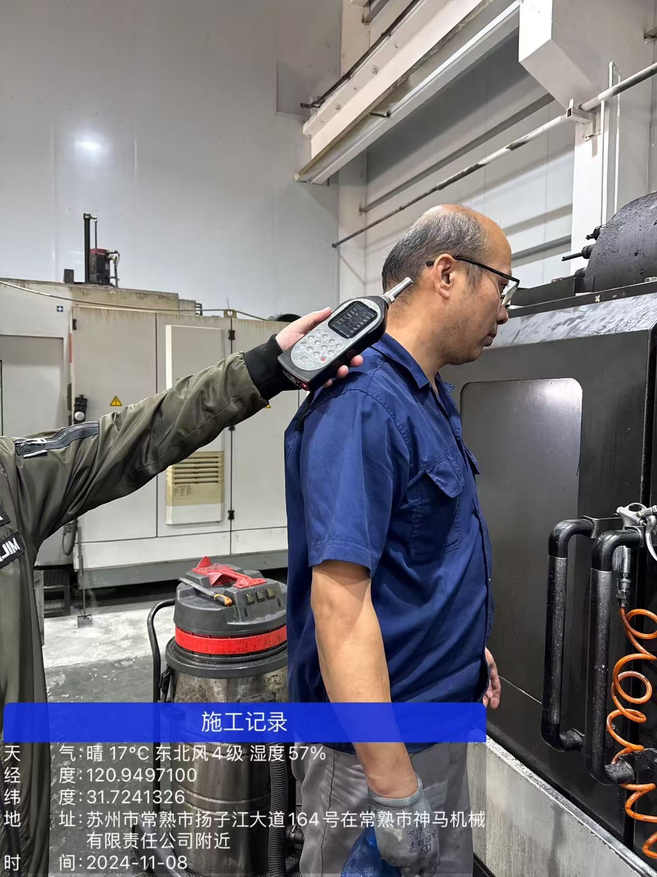 | 